QX9920 3~12V输入，3V=2.5A输出DEMO 设计报告
- 目标输入输出要求 ：
公司名称 | 瑞朗 | 联系方式 | 黄先生 | 18933324039 | 日期 | 2014/9/28
输入电压 | 3~12v | 输出电压 | 3v | 输出电流 | 2.5A
额外要求
- 实物图：
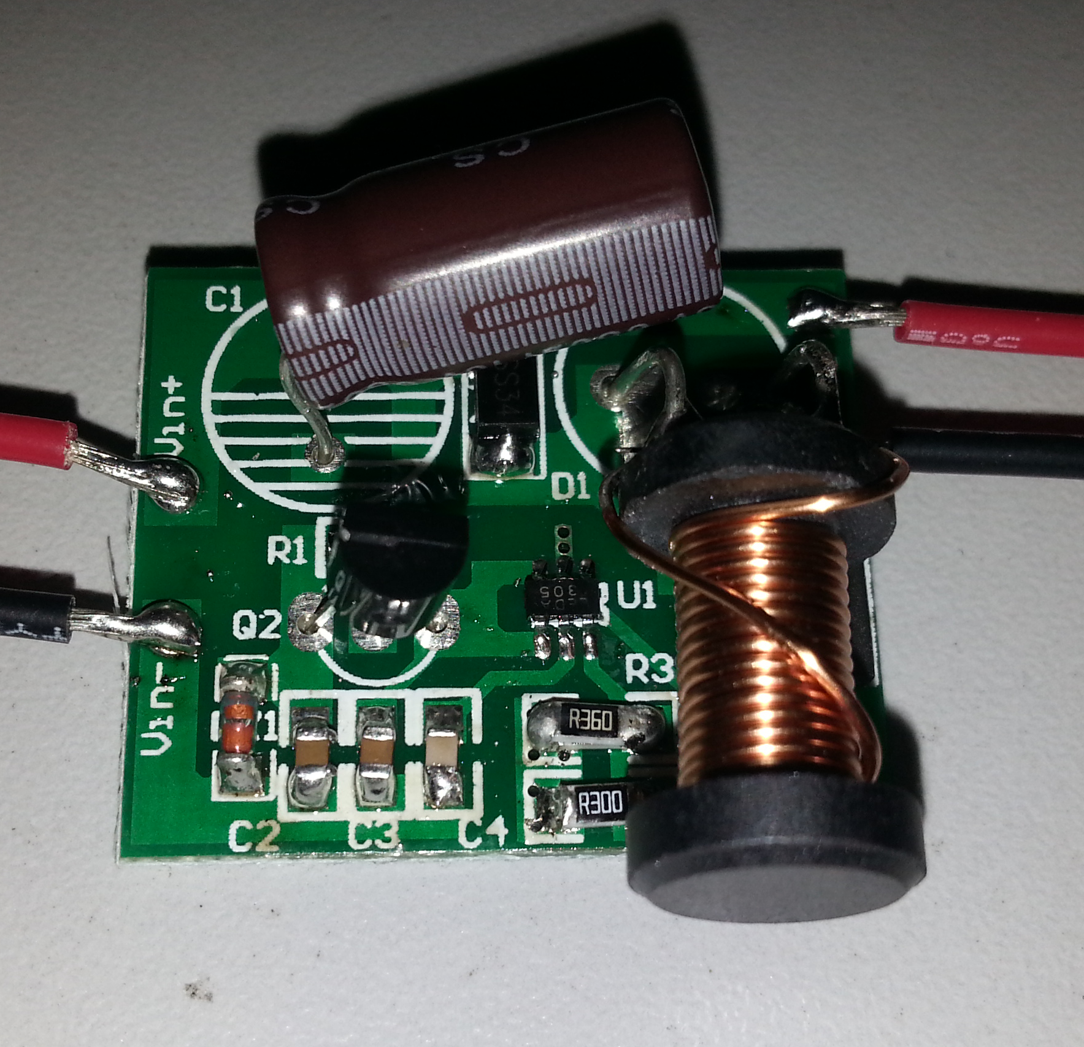
- 电路原理图：
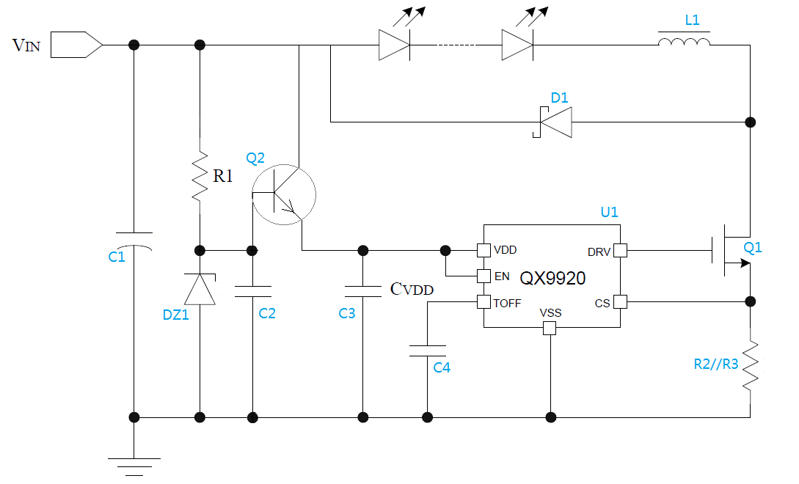
- 物料BOM：
排序 | 位号 | 元件值 | 精度 | 封装 | 品牌 | 备注
1 | C1 | 680UF/16V | 20% | 8*16 | Beryl
2 | C2 | 1UF/16V | 20% | CAP0805 | SAMSUNG
3 | C3 | 1UF/16V | 20% | CAP0805 | SAMSUNG
4 | C4 | 30PF/50V | 10% | CAP0805 | SAMSUNG | 关键
5 | DZ1 | 6.2V稳压管 | 5% | SOD123 | TOSHIBA | 关键
6 | D1 | SS34 | - | SMA | TOSHIBA
7 | Q1 | 40N06 | - | TO-252 | UTC
8 | Q2 | 13001 | - | SOT23/TO-92 | GENERNAL
9 | R1 | 10k | 5% | RES0805 | SAMSUNG
10 | R2 | 0.15R | 1% | RES1206 | SAMSUNG
11 | R3 | 0.18R | 1% | RES1206 | SAMSUNG
12 | L1 | 10uH @ 3A | 20% |  | MANUAL | 自绕电感器

- 简易测试数据：
Vin（V） | Iin（A) | Vout（V) | Iout（A) | 效率
12.0109 | 0.75562 | 3.1 | 2.53 | 86.4%
6.01 | 1.56332 | 3.1 | 2.488 | 82.1%
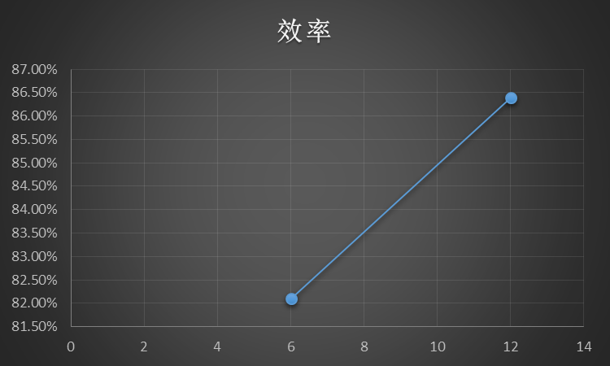

- 其他建议：
- 要提高效率，则需要将LED灯串的电压提高，譬如可以2串。
- 要提高效率，则需要将LED输出电流调低。
- 当前的最低输入电压为3.3V左右。
- 输出电流较大，客户需要根据自己应用，测试可靠性。
- 温升较小。
- 使用《QX9920电感等外围参数计算器V2.4》计算：
计算开始（输入到红色部分，绿色部分为输出内容）：
PART①
填入Coff (pF) | 30
Toff计算结果为：
Toff (ns) | 2914.45
填入最低输入电压 (V) | 6.00
填入输出电压（V） | 3.00
最高占空比 | 50.0%
最低驱动频率 Fs (kHz) | 171.56
填入最高输入电压 (V) | 12.00
最低占空比 | 25.0%
最高驱动频率 Fs (kHz) | 257.34
期望EN调光频率Fpwm(kHz) ≤ | 6.86
PART②
填入 Rcs | 0.085
填入 L1 | 10.0
输出电流计算为：
ILED | 2.50
期望的恒流最低压差（Vin-Vled）： | 35.77
Rcs电流取样电阻的耗散功率(w) | 0.74
：
最小电感器 Lmin> | 3.9
最小电感线径Φ（mm） 》 | 0.78

@QXMD FAE054 2014-9-29

